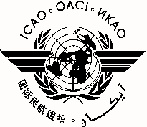
International Civil Aviation Organization
Organización de Aviación Civil Internacional
North American, Central American and Caribbean Office (NACC)
Oficina para Norteamérica, Centroamérica y Caribe (NACC)
ICAO/CANSO – Regional Workshop on Airspace Concept Redesign and Operational Approval of Performance-Based Navigation (PBN)
Taller Regional OACI/CANSO sobre Rediseño del Concepto de Espacio Aéreo y Aprobación Operacional de la Navegación basada en la performance (PBN)
Mexico City, Mexico, 25 to 29 November 2013
Ciudad de México, México, 25 al 29 de noviembre de 2013

REGISTRATION FORM / FORMULARIO DE REGISTRO

1. | Name  Nombre
2. | Position  Cargo
3. | Organization  Organización
4. | Country  País
5. | Telephone  Teléfono
6. | E-mail  Correo-e

Please send this form to: / Por favor envíe este formulario a:
E-mail: icaonacc@icao.int

